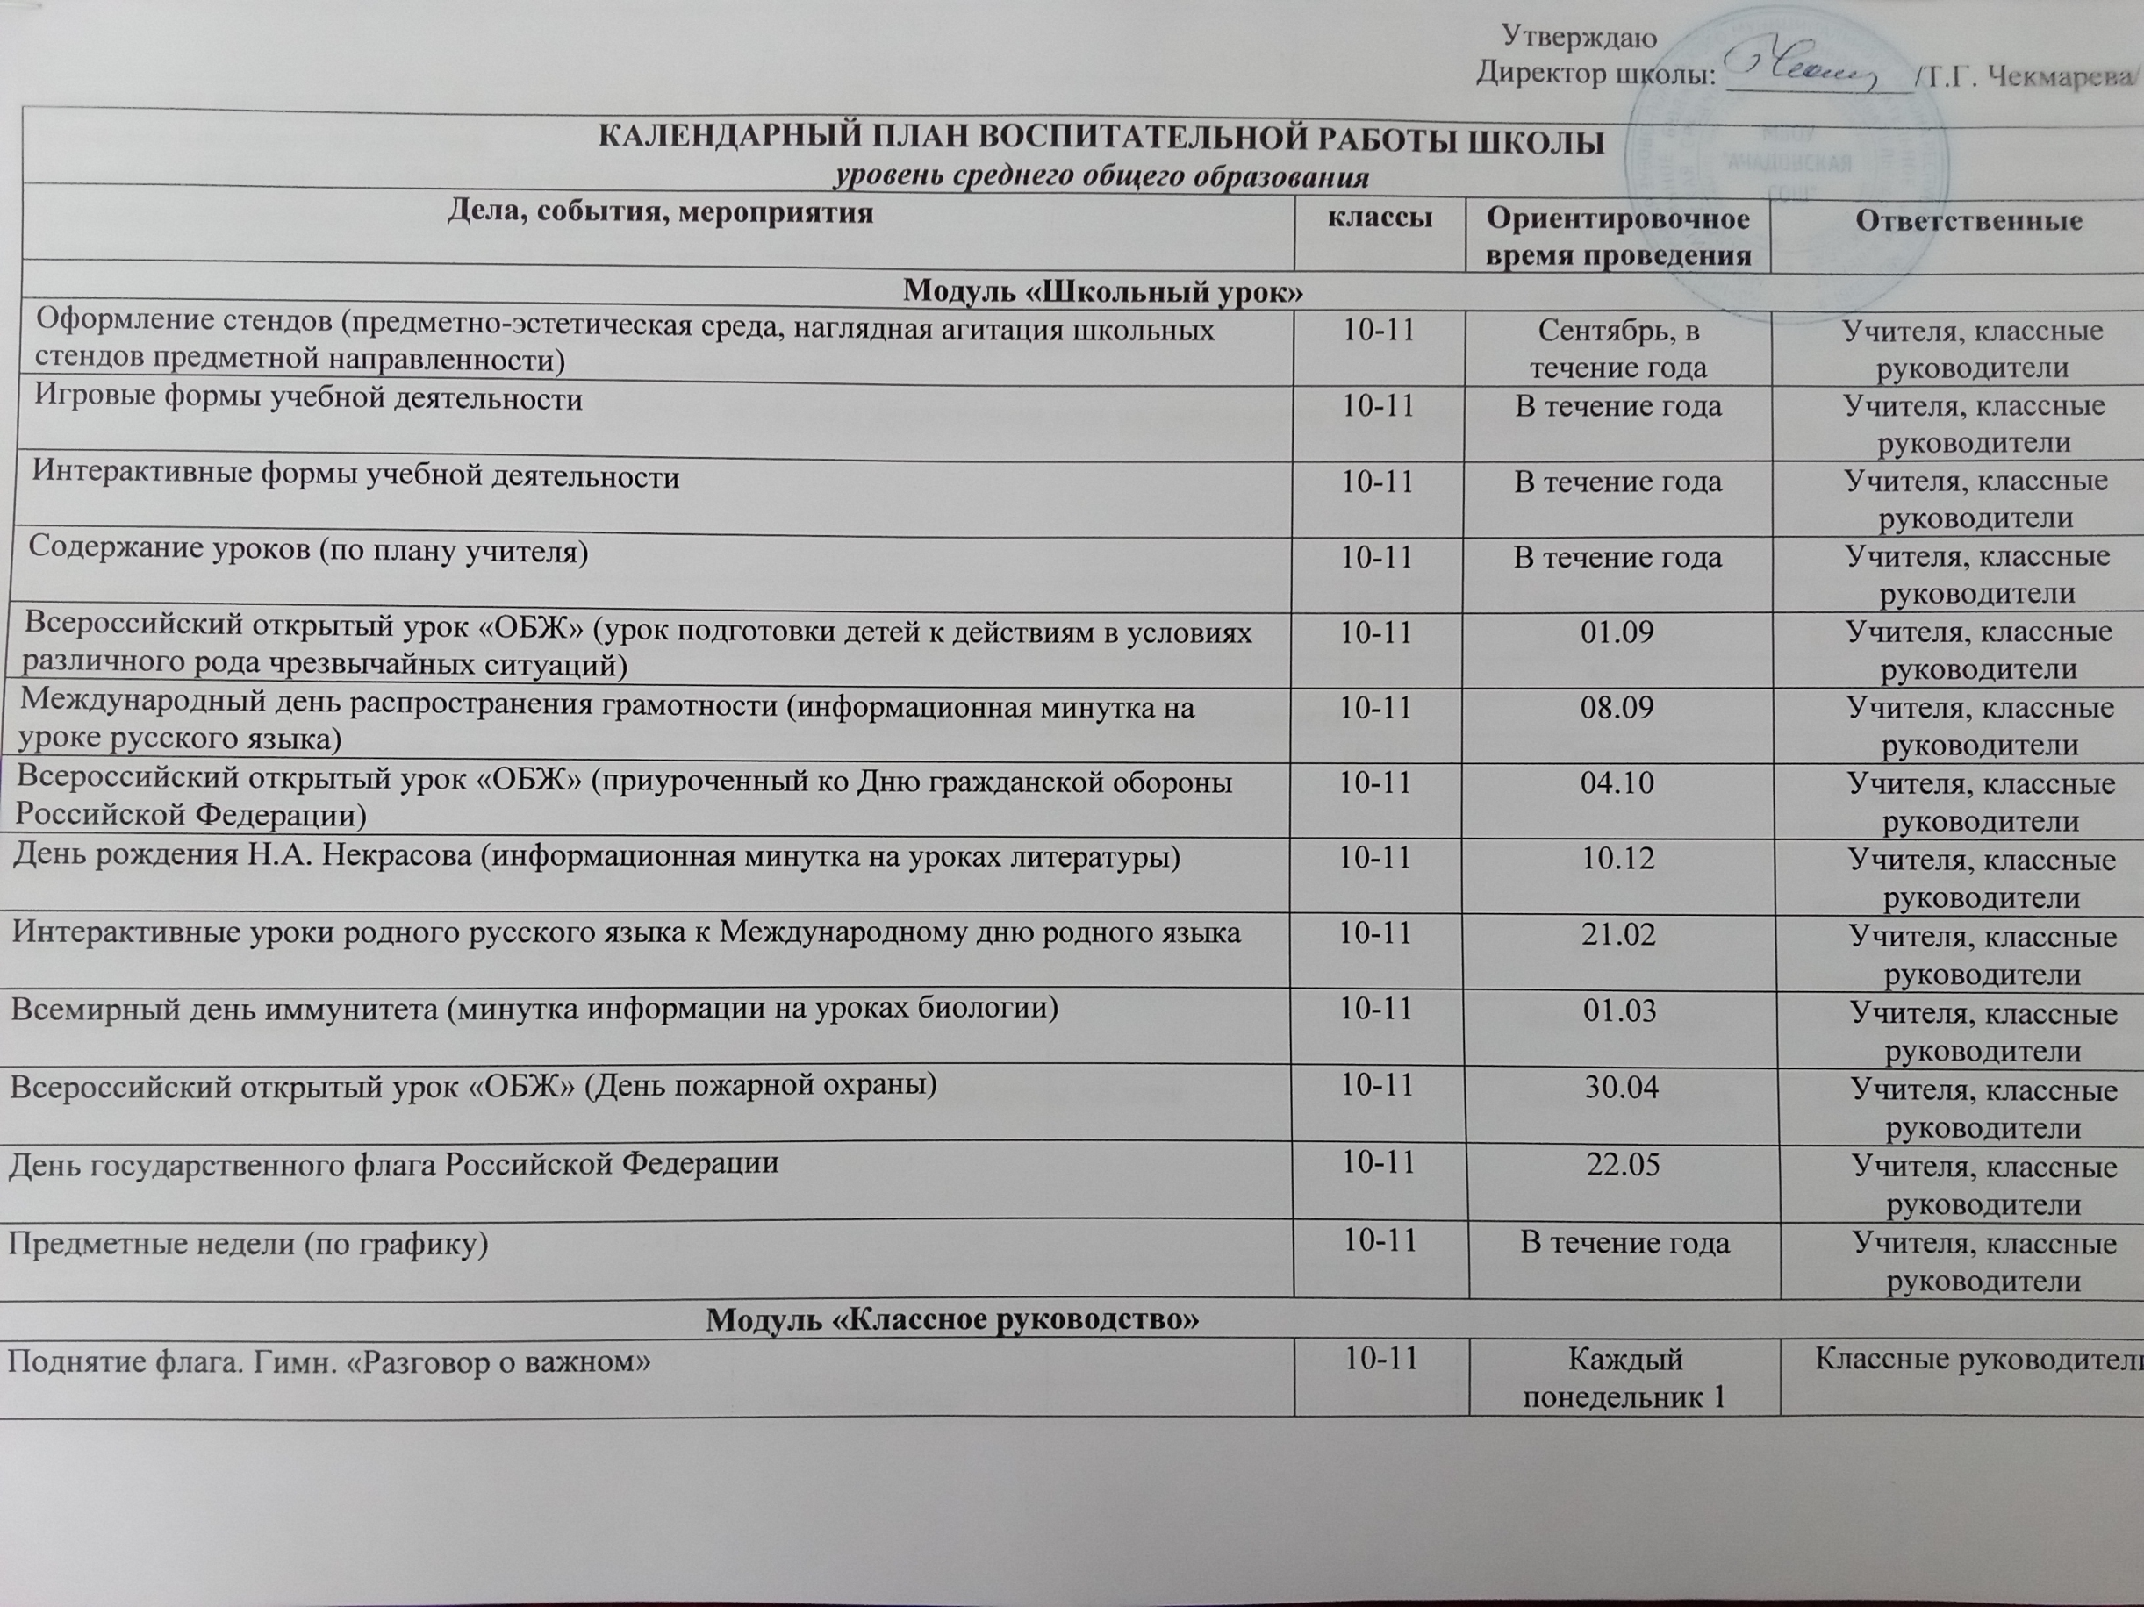

|  |  |  |  |
| --- | --- | --- | --- |
| Проведение инструктажей с обучающимся по ТБ, ПДД, ППБ | 10-11 | В течение года | Классные руководители |
| Изучение классного коллектива | 10-11 | В течение года | Классные руководители |
| Ведение портфолио с обучающимися класса | 10-11 | В течение года | Классные руководители |
| Классные коллективные творческие дела | 10-11 | В течение года | Классные руководители |
| Реализация программы внеурочной деятельности с классом | 10-11 | По расписанию, в течение года | Классные руководители |
| Консультации с учителями-предметниками (соблюдение единых требований в воспитании, предупреждение и разрешение конфликтов) | 10-11 | По запросу | Классные руководители, учителя-предметники |
| **Модуль «Работа с родителями или их законными представителями»** | | | |
| Заседание Совета родителей | 10-11 | 1 раз в четверть | Заместитель директора по УВР, советник директора по воспитанию, классные руководители |
| Классные родительские собрания | 10-11 | 1 раз в четверть | Классные руководители |
| Индивидуальные беседы с родителями «группы риска», неуспевающими | 10-11 | По запросу | Классные руководители |
| Кинолектории, посвященные Дню Победы | 10-11 | Май | Классные руководители |
| **Модуль «Внеурочная деятельность»** | | | |
| Запись на курсы внеурочной деятельности | 10-11 | Сентябрь | Классные руководители, руководители курсов внеурочной деятельности |
| Спортивные соревнования по баскетболу | 10-11 | Ноябрь | Учитель физкультуры, классные руководители |
| Спортивные соревнования по пионерболу | 10-11 | Январь | Учитель физкультуры, классные руководители |
| Спортивные соревнования по волейболу | 10-11 | Февраль-март | Учитель физкультуры, классные руководители |
| Участие во Всероссийском конкурсе муниципального этапа чтецов прозы «Живая классика» | 10-11 | Январь-февраль | ШМО русского языка и литературы, классные руководители, руководители курсов внеурочной деятельности |
| Участие в конкурсе журналистского творчества «Прошу слова!» | 10-11 | Март | Классные руководители, руководители курсов внеурочной деятельности |
| Общепоселковая легкоатлетическая эстафета в честь Дня Победы | 10-11 | 07.05 | Учитель физкультуры, классные руководители |
| Участие в проектных конкурсах муниципального и всероссийского уровней (по запросу) |  |  | Классные руководители, руководители курсов внеурочной деятельности, педагоги |
| Организация экскурсий на предприятия, организации в рамках профориентации | 10-11 | в течение года | Учитель ОБЖ, классные руководители |
| **Модуль «Организация предметно-эстетической среды»** | | | |
| Оформление школьного уголка (название, девиз класса, информационный стенд), уголка безопасности | 10-11 | 10-20.09 | Классные руководители |
| Осенний субботник «Школе – чистый двор» | 10-11 | 10-15.10 | Заместитель директора по ВР, классные руководители, завхоз |
| Экологическая акция по сдачи макулатуры «Бумаге – вторая жизнь» | 10-11 | 15 – 22.10 | Заместитель директора по ВР, классные руководители, завхоз |
| Акция «Чистая школа» (генеральная уборка классов). | 10-11 | 22-23.10 | Классные руководители |
| Акция «Чистая школа» (генеральная уборка классов). | 10-11 | 25.12 | Классные руководители |
| Экологическая акция по сдаче макулатуры «Бумаге – вторая жизнь» | 10-11 | 19-23.04 | Заместитель директора по ВР, классные руководители, завхоз |
| Весенний субботник «Школе – чистый двор» | 10-11 | 23-30.04 | Заместитель директора по ВР, классные руководители, завхоз |
| **Модуль «Самоуправление»** | | | |
| Выборы органов самоуправления в классе | 10-11 | Сентябрь | Классные руководители |
| Заседания комитетов, выборы актива школьного самоуправления | 10-11 | Вторая неделя сентября | Классные руководители |
| Учеба актива Старт общешкольных конкурсов «Лучший класс года», «Лучший ученик года». «Классный Лидер», «Самый здоровый класс» и т.д. | 10-11 | В течение года, сентябрь | Заместитель директора по ВР, советник директора по воспитанию |
| Заседание актива школьного самоуправления по планированию мероприятий на четверть (раз в четверть) | 10-11 | Каждый второй вторник месяца | Заместитель директора по ВР, советник директора по воспитанию |
| Новогодний переполох: подготовка к празднованию Нового года, работа мастерской Деда Мороза. Новогодние праздники | 10-11 | Декабрь | Заместитель директора по ВР, советник директора по воспитанию, классные руководители |
| Заседание Совета старшеклассников. Работа актива по подготовке и проведению месячника военно-патриотического воспитания | 10-11 | Январь-февраль | Заместитель директора по ВР, советник директора по воспитанию, классные руководители |
| Заседание ученического Совета по подготовке к школьному фестивалю «Ярмарка талантов» | 10-11 | Март | Заместитель директора по ВР, советник директора по воспитанию, классные руководители |
| Заседание членов совета, акция «Я помню, я горжусь» | 10-11 | Апрель | Заместитель директора по ВР, советник директора по воспитанию, классные руководители |
| Итоговое заседание актива школьного самоуправления | 10-11 | Май | Заместитель директора по ВР, советник директора по воспитанию |
| **Модуль «Профориентация»** | | | |
| Внеурочная деятельность, направленная на профессиональное самоопределение обучающихся | 10-11 | В течение года  сентябрь | Классные руководители, руководители курсов внеурочной деятельности |
| Профориентационные часы общения («Профессии моей семьи», «Моя мечта о будущей профессии», «Путь в профессию начинается в школе») | 10-11 | В течение года (по плану классного руководителя) | Классные руководители |
| Встречи с людьми разных профессий, представителей учебных заведений. | 10-11 | В течение года (по плану классного руководителя) | Классные руководители |
| Экскурсии на предприятия и организации поселка | 10-11 | В течение года (по плану классного руководителя) | Классные руководители |
| Участие в работе всероссийских профориентационных проектов (просмотр лекций, участие в мастер - классах, посещение открытых уроков – онлайн - уроки финансовой грамотности (регистрация пользователей на платформе проекта «Билет в будущее»), тестирование на платформе проекта «Билет в будущее», Всероссийские открытые уроки на порале «ПроеКТОриЯ») | 10-11 | В течение года (по плану классного руководителя) | Заместитель директора по ВР, советник директора по воспитанию, классные руководители |
| Посещение дней открытых дверей в средних специальных учебных заведениях и вузах Челябинской области | 10-11 | Февраль-май | Заместитель директора по ВР, классные руководители |
| **Модуль «Ключевые общешкольные дела»** | | | |
| День знаний. «Здравствуй, школа» - торжественная линейка.  Классный час, посвященный Дню знаний | 10-11 | 1.09 | Заместитель директора по ВР, советник директора по воспитанию, классные руководители |
| Праздник «День учителя» | 10-11 | 05.10 | Заместитель директора по ВР, классные руководители |
| Участие в мероприятиях, посвященных Дню народного единства (флешмобы онлайн, акция «Окна России», «Флаги России» | 10-11 | 02-06.11 | Советник директора по воспитанию, классные руководители |
| Участие в новогодних мероприятиях (квест, дискотека,новогодний переполох) | 10-11 | 21-25.12 | Заместитель директора по ВР, классные руководители |
| Концерт, посвященный Международному женскому дню 8 Марта | 10-11 | 05.03 | Заместитель директора по ВР, советник директора по воспитанию, классные руководители, педагоги |
| Школьный фестиваль детского творчества «Ярмарка талантов» | 10-11 | 26.03 | заместитель директора по УВР, классные руководители, педагоги |
| Участие в мероприятии детского и юношеского творчества «Весеннее ассорти» | 10-11 | 24.04 | Заместитель директора по УВР, педагоги, ведущие курсы внеурочной деятельности |
| Мероприятие, посвященное празднованию Дня Победы (митинг, возложение цветов и венков к обелиску) | 10-11 | 09.05 | Заместитель директора по ВР, советник директора по воспитанию, классные руководители |
| Праздник «Последний звонок» | 10-11 | 25.05 | Заместитель директора по ВР, советник директора по воспитанию, классные руководители |
| **Модуль «Внешкольные дела»** | | | |
| Внешкольные мероприятия, в том числе организуемые совместно с социальными партнёрами общеобразовательной организации | 10-11 | В течение года | Классные руководители |
| Внешкольные тематические мероприятия воспитательной направленности по учебным предметам, курсам, модулям | 10-11 | В течение года | Классные руководители, учителя-предметники |
| Экскурсии, походы выходного дня (в музей, картинную галерею, технопарк, на предприятие и др.) | 10-11 | В течение года | Классные руководители, родительский комитет. |
| Коллективно-творческие дела | 10-11 | В течение года | Классные руководители |
| **Модуль «Организация предметно-эстетической среды»** | | | |
| Оформление внешнего фасада здания, класса, холла при входе в общеобразовательную организацию государственной символикой Российской Федерации, субъекта Российской Федерации, муниципального образования (флаг, герб) - изображениями символики Российского государства в разные периоды тысячелетней истории, исторической символики региона.  Оформление школьного уголка - (название, девиз класса, информационный стенд), уголка безопасности | 10-11 | Август-сентябрь | Заместитель директора по ВР, классные руководители |
| Размещение карт России, регионов, муниципальных образований (современных и исторических, точных и стилизованных, географических, природных, культурологических, художественно оформленных, в том числе материалами, подготовленными обучающимися) | 10-11 | По мере необходимости | Заместитель директора по ВР, классные руководители |
| Организацию и проведение церемоний поднятия (спуска) государственного флага Российской Федерации | 10-11 | Каждый понедельник 1 уроком | Заместитель директора по ВР, советник директора по воспитанию, классные руководители |
| Подготовку и размещение регулярно сменяемых экспозиций творческих работ обучающихся в разных предметных областях, демонстрирующих их способности, знакомящих с работами друг друга | 10-11 | По плану классных руководителей | Классные руководители |
| Организация и поддержание в общеобразовательной организации звукового пространства позитивной духовно-нравственной, гражданско-патриотической воспитательной направленности (звонки-мелодии, музыка, информационные сообщения), исполнение гимна Российской Федерации | 10-11 | По мере необходимости | Заместитель директора по ВР, классные руководители |
| Оформление и обновление стендов в помещениях (холл этажей, рекреации), содержащих в доступной, привлекательной форме новостную информацию позитивного гражданско-патриотического, духовно-нравственного содержания, фотоотчёты об интересных событиях, поздравления педагогов и обучающихся | 10-11 | В течение года | Заместитель директора по ВР, советник директора по воспитанию, классные руководители |
| Оформление, поддержание, использование в воспитательном процессе «мест гражданского почитания» в помещениях общеобразовательной организацииили на прилегающей территории для общественно-гражданского почитания лиц, мест, событий в истории России; мемориалов воинской славы, памятников, памятных досок | 10-11 | По мере необходимости | Заместитель директора по ВР, советник директора по воспитанию, классные руководители |
| Поддержание эстетического вида и благоустройство здания, холлов, классов, доступных и безопасных рекреационных зон, озеленение территории при общеобразовательной организации | 10-11 | В течение года | Заместитель директора по ВР, советник директора по воспитанию, классные руководители |
| Оформление, поддержание и использование игровых пространств, спортивных и игровых площадок, зон активного и тихого отдыха | 10-11 | По мере необходимости | Заместитель директора по ВР, советник директора по воспитанию, классные руководители |
| Поддержание в библиотеке стеллажей свободного книгообмена, на которые обучающиеся, родители, педагоги выставляют для общего использования свои книги, брать для чтения другие | 10-11 | В течение года | Библиотекарь |
| Оформление пространств проведения значимых событий, праздников, церемоний, торжественных линеек, творческих вечеров (событийный дизайн) | 10-11 | По мере необходимости | Заместитель директора по ВР, советник директора по воспитанию, классные руководители |
| Обновление материалов (стендов, плакатов, инсталляций и др.), акцентирующих внимание обучающихся на важных для воспитания ценностях, правилах, традициях, укладе общеобразовательной организации, актуальных вопросах профилактики и безопасности | 10-11 | По мере необходимости | Заместитель директора по ВР |
| **Модуль «Профилактика и безопасность»** | | | |
| Месячник безопасности жизнедеятельности (профилактика ДТП, пожарной безопасности, экстремизма, терроризма, беседы, классные часы по ПДД, ПБ) | 10-11 | Сентябрь | Учитель ОБЖ, классные руководители |
| Всероссийский открытый урок по ОБЖ | 10-11 | 03.09 | Учитель ОБЖ, классные руководители |
| Объектовая тренировка эвакуации при угрозе террористического акта | 10-11 | Октябрь | Учитель ОБЖ, классные руководители |
| Профилактические беседы с обучающимися «1 декабря – всемирный день со СПИДом» | 10-11 | 01-05.12 | Классные руководители, представители медицинского учреждения |
| Участие в военно-спортивной эстафете | 10-11 | 9-12.02 | Учитель ОБЖ, классные руководители |
| Участие в военно-патриотических соревнованиях «Мировой парень» | 10-11 | 11.02 | Учитель ОБЖ, классные руководители |
| Участие в военно-спортивном мероприятии «Зарница» | 10-11 | 12-15.02 | Учитель ОБЖ, классные руководители |
| Тематические мероприятия, приуроченные к празднику «Всемирный день ГО» | 10-11 | Март | Учитель ОБЖ, классные руководители |
| **Модуль «Детские общественные объединения»** | | | |
| Участие во Всероссийской акции, посвященной Дню знаний | 10-11 | 01.09 | Советник директора по воспитанию, классные руководители |
| Участие во Всероссийской акции, посвященной Дню учителя | 10-11 | 05.10 | Советник директора по воспитанию, классные руководители |
| Участие во Всероссийской акции, посвященной Дню народного единства | 10-11 | 04.11 | Советник директора по воспитанию, классные руководители |
| Участие во Всероссийской акции, посвященной Дню матери | 10-11 | 29.11 | Советник директора по воспитанию, классные руководители |
| Участие во Всероссийской акции, посвященной Дню защитника Отечества | 10-11 | 23.02 | Советник директора по воспитанию, классные руководители |
| Участие во Всероссийской акции, посвященной Международному женскому дню | 10-11 | 08.03 | Советник директора по воспитанию, классные руководители |
| Участие во Всероссийской акции, посвященной Дню Победы | 10-11 | 09.05 | Советник директора по воспитанию, классные руководители |

Корректировка плана воспитательной работы **уровня среднего общего образования** возможно с учетом текущих приказов, постановлений, писем, распоряжений Министерства просвещения